**教学管理平台操作手册**

**学生移动端功能说明**

# 移动端功能

## 学生课表

打开手机微信->通讯录->企业->北京亦庄实验中学->教学服务工作台

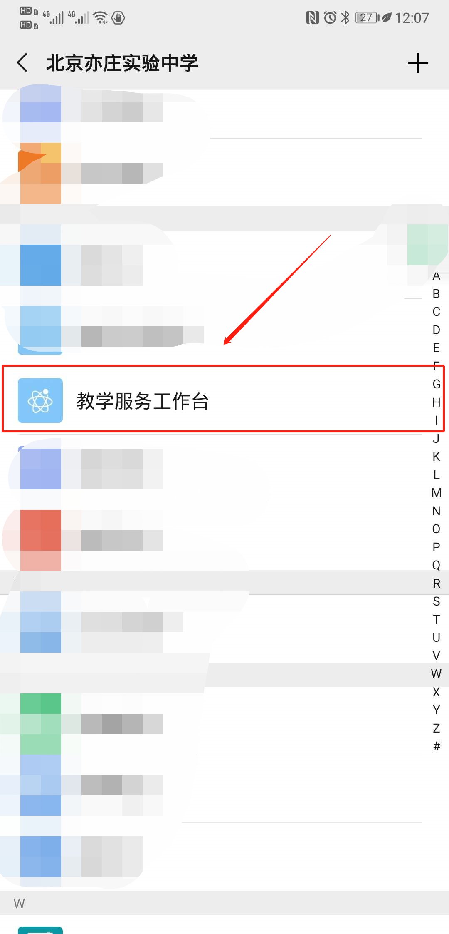

进入后，找到“课表”功能

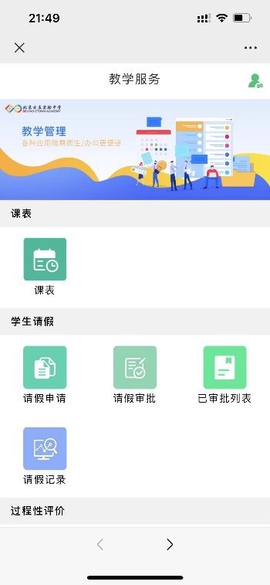

进入后，老师可以看到每天的课程安排。

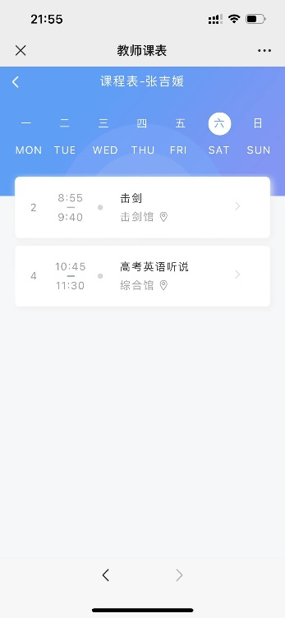

## 过程性评价

打开手机微信->通讯录->企业->北京亦庄实验中学->教学服务工作台



进入后，找到“过程性评价”。

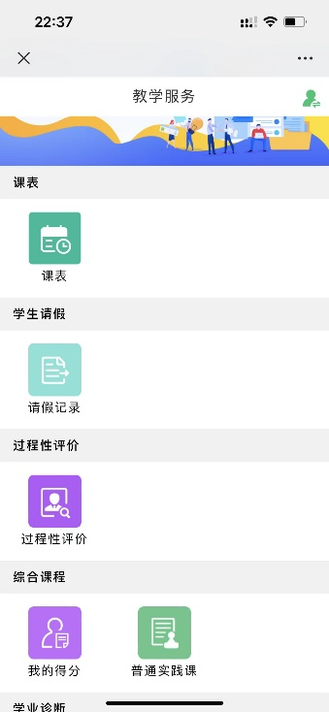

进入后，可查看全部课程的“过程性评价”得分。

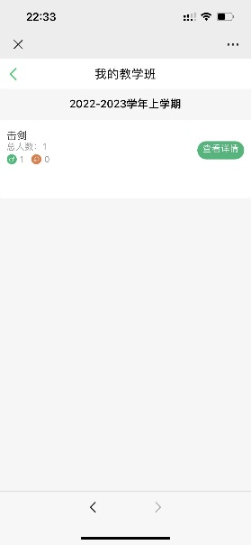

## 普通实践课

进入“普通实践课”，可查看学校全部活动情况，进入后，可选择感兴趣的活动进行报名。

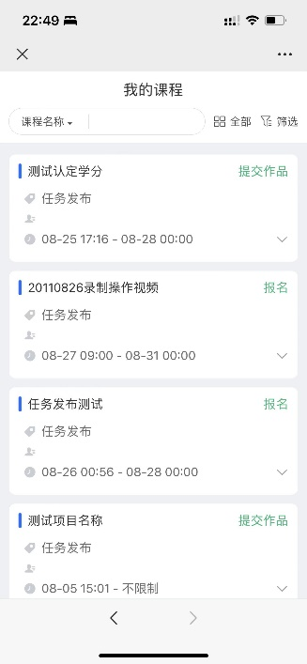

## 我的得分

进入“我的得分”可查看学生个人的行圆分情况。

